BRIGHT
원장님 사용 설명서
학원 이름은 우리 학원 화면에서 정합니다
2026년 9월 · 앱 주소: https://kiddongwook.github.io/bright-demo/pwa/

차례

1. 이 앱이 하는 일
출결·공지·문의·수강료를 폰 하나로 봅니다. 원장님이 출석을 누르면 학부모에게 알림이 가고, 공지를 올리면 반 학부모·학생에게 알림이 갑니다. 학부모는 문의를 보내고, 원장님은 앱에서 답합니다.
누가 | 무엇을 봅니다
원장님 | 홈(출석부·요약), 공지, 문의, 더보기(명부·반·휴원일·수강료·설정)
강사 | 자기 반의 출석부·공지·문의만
학부모 | 우리 아이(다음 수업·이번 주 출결·할 것·수강료), 공지, 문의
학생 | 나(할 것 체크·다음 수업·이번 주 출결), 공지
TIP 설치는 필요 없지만, 홈 화면에 추가하면 앱처럼 열리고 알림을 받을 수 있어요. 더보기 → "홈 화면에 추가"에 안내가 있습니다.

2. 처음 시작하기

2-1. 들어오기
- 운영자가 보낸 초대 링크를 카톡에서 누릅니다. 바로 원장님 화면이 열립니다.
- 아이폰이면 사파리 공유 버튼 → "홈 화면에 추가". 안드로이드는 크롬 메뉴 ⋮ → "홈 화면에 추가".
- 한 번 들어오면 같은 폰에서는 다시 로그인하지 않아도 됩니다.

2-2. 첫걸음 네 가지
학원을 막 열면 홈에 "시작하기" 카드가 뜹니다. 순서대로 누르면 됩니다.
- 반 만들기 — 더보기 → 반·시간표 → 반 추가. 반 이름, 요일, 시작·끝 시간을 고릅니다.
- 학생·학부모 넣기 — 더보기 → 명부 → 학생 추가. 이름, 반, 학생 번호, 학부모 번호. 여럿이면 CSV로 한 번에 올려도 됩니다.
- 초대 링크 보내기 — 명부의 "아직 앱에 안 들어온 N명"에서 사람마다 "초대 링크 복사" → 카톡으로 보냅니다. 링크는 7일 안에 한 번 쓸 수 있어요.
- 첫 공지 올리기 — 공지 탭 → 공지 쓰기.
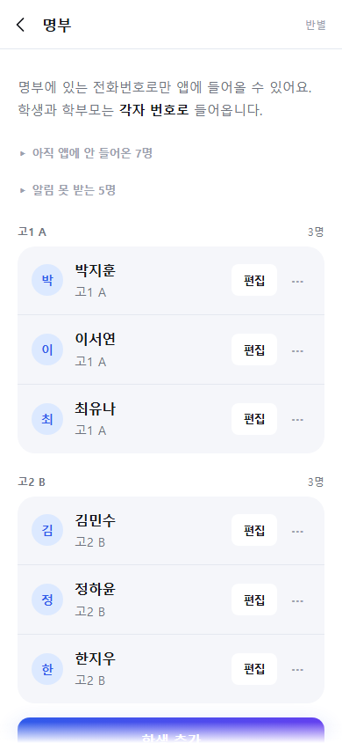
명부 — 반별 학생, 편집, 초대 링크

3. 홈 — 매일 하는 출석
홈은 오늘 날짜가 제목입니다. 위에 오늘 수업·답변 대기·결석 신청 숫자가 있고, 그 아래가 출석부입니다. 지금 수업 중인 반이 자동으로 골라집니다.
- 학생 타일을 누릅니다. 누를 때마다 출석 → 지각 → 결석 → 미기록 순으로 바뀝니다.
- 대부분 출석이면 "전원 출석"을 먼저 누르고 예외만 고칩니다.
- 타일을 길게 누르면(또는 오른쪽 위 ⋯) 사유를 적을 수 있어요. 지각 10분, 병원 같은 칩을 누르면 됩니다.
- 아래에 "저장하고 알리기"가 올라오면 누릅니다. 지각·결석 학부모에게 사유까지 알림이 갑니다.
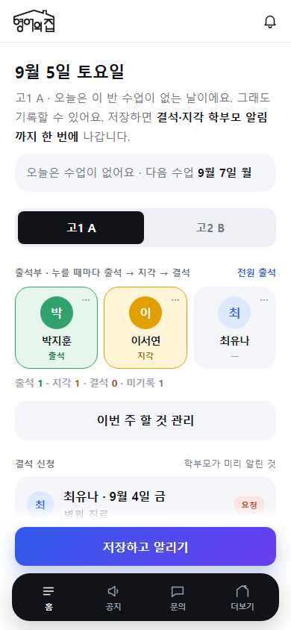  홈 — 타일을 누르면 저장 단추가 올라옵니다 | 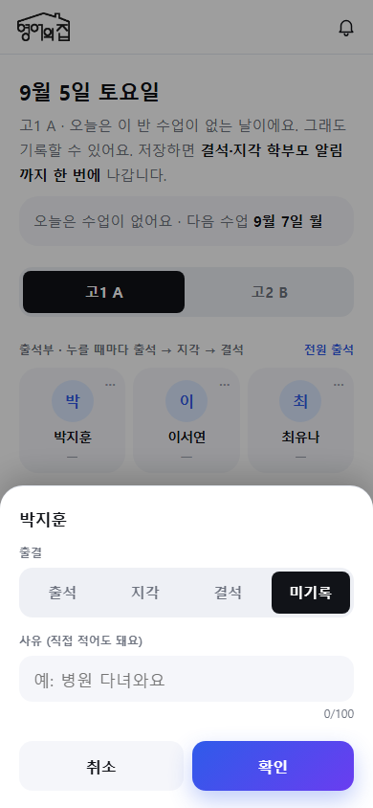  길게 누르면 사유 칩

결석 신청 처리
학부모가 미리 알린 결석은 홈 아래 "결석 신청"에 쌓입니다. 누르면 보강 날짜 후보(그 반의 다음 수업)가 칩으로 뜹니다. 하나 고르고 "확정하고 알리기"를 누르면 학부모에게 보강 안내가 갑니다. 자료로 대체할 수도 있습니다.
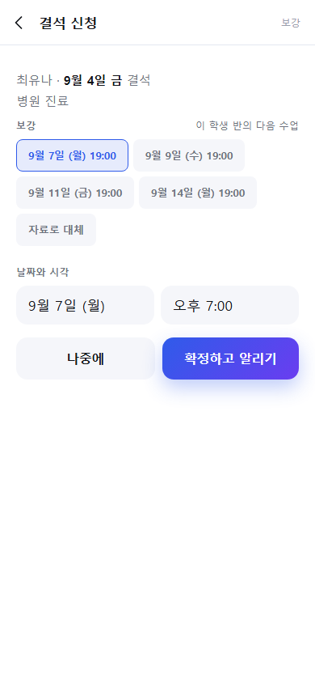
결석 신청 — 보강 후보 칩

이번 주 할 것
홈의 "이번 주 할 것 관리"에서 숙제·시험을 넣습니다. 제목은 최근 것과 자주 쓰는 틀을 칩으로 고를 수 있고, 마감은 그 반 다음 수업일이 기본입니다. 학생이 앱에서 체크하고 원장님도 대신 체크할 수 있어요.

4. 공지
- 공지 탭 → "공지 쓰기".
- 틀을 고릅니다: 휴원 안내 · 시험 안내 · 준비물 · 특강 · 자유. 틀을 고르면 날짜·사유 같은 칸이 뜨고, 채우면 제목과 내용이 저절로 써집니다.
- 대상 반을 고릅니다(전체 또는 반 하나). "N명에게 알림이 가요"가 보입니다.
- 미리보기를 펼쳐 학부모 화면 모양을 확인하고 "올리고 알리기".
TIP 휴원 안내 공지를 올리면 휴원일에도 자동으로 등록됩니다(체크 해제 가능). 그날은 학부모의 다음 수업·결석 신청 후보에서 빠집니다.
올린 공지를 누르면 읽은 사람이 보이고, 안 읽은 사람에게 "다시 알리기"를 보낼 수 있습니다. 사진은 3장까지 붙일 수 있어요.
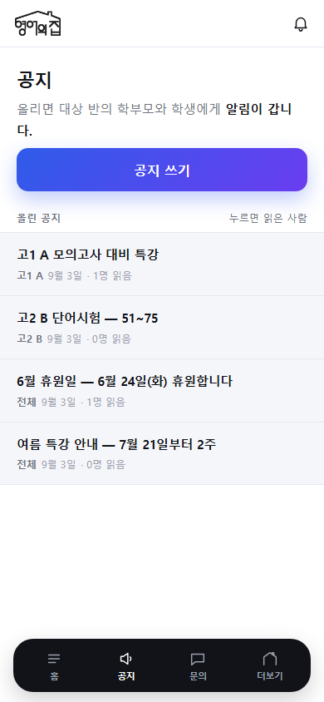  공지 목록 — 반·날짜·읽은 사람 수 | 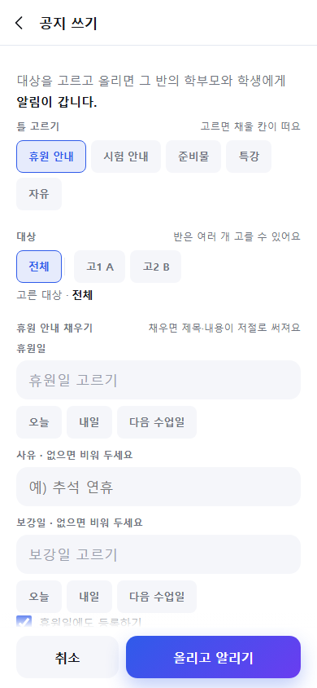  공지 쓰기 — 틀·대상·미리보기

5. 문의
학부모의 1:1 문의가 "답변 대기"에 쌓입니다. 누르면 답변 화면입니다.
- 자주 쓰는 답이 칩으로 있어 누르면 들어갑니다. 최근에 보낸 답도 칩으로 뜹니다.
- "학생 기록 보기"를 누르면 그 아이의 출결·결석·문의·메모가 시간순으로 보입니다.
- "자주 묻는 질문에도 올리기"를 켜면 같은 질문을 학부모가 먼저 볼 수 있게 됩니다. "메모로도 남기기"를 켜면 상담 메모로 남습니다.
- 답하면 그 학부모에게만 알림이 갑니다.
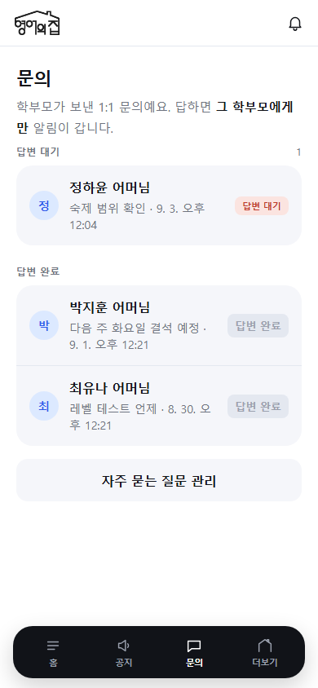  문의 — 답변 대기·완료 | 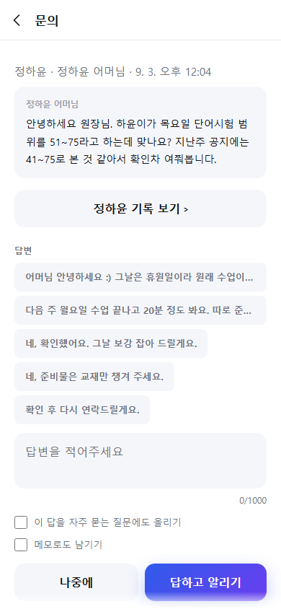  답변 — 칩·기록 보기·FAQ·메모

6. 더보기 — 학원 운영
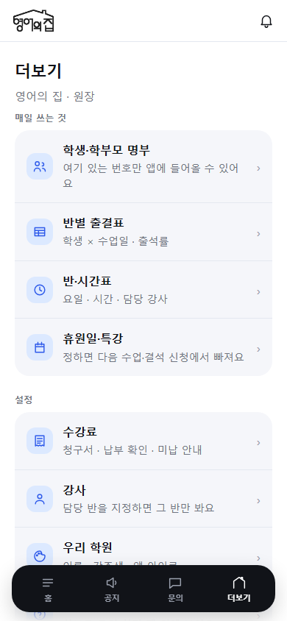
더보기 — 매일 쓰는 것 / 설정 / 준비 중

명부
- 학생 추가: 이름·반·학생 번호·학부모 번호(여럿 가능). 번호가 있는 사람만 앱에 들어올 수 있어요.
- 편집·퇴원 처리는 학생 이름을 누른 뒤 "편집". 퇴원해도 기록은 남고, 다시 다니면 "다시 다니기".
- "아직 앱에 안 들어온 N명": 사람마다 초대 링크 복사. "알림 못 받는 N명": 들어왔지만 알림을 안 켠 사람 — 안내 문구를 복사해 보내세요.
- CSV 올리기: 엑셀에서 반, 요일, 시작, 끝, 학생, 학생번호, 보호자, 보호자번호 순으로 저장해 올립니다. 동명이인이 있으면 학생 번호가 꼭 필요합니다.

반·시간표
- 반을 누르면 요일·시간·담당 강사를 고칩니다. 요일마다 시간이 다르면 "요일마다 시간이 달라요"를 켜세요.
- 강사를 배정하면 그 강사는 자기 반만 봅니다. 강사는 더보기 → 강사에서 넣습니다.

휴원일·특강
- 하루 · 기간(예: 추석 연휴) · 매주(예: 매주 일요일) 세 가지로 넣습니다. 이미 있는 날은 건너뜁니다.
- 연속된 날은 한 줄로 묶여 보이고, 한꺼번에 지울 수 있어요.

수강료
- "수강료 설정"에서 요금제(반별 또는 학원 공통 금액), 청구일·납기일, 형제 할인, 계좌 안내를 정합니다.
- 달마다 "이번 달 청구서 만들기". 활성 학생마다 한 장, 형제 할인은 자동입니다. 다시 눌러도 이미 있는 학생은 건너뜁니다.
- 통장에 들어오면 학생을 눌러 "전액 납부 확인"(계좌이체·현금·카드) 또는 부분 금액. 남은 금액보다 많이는 받을 수 없어요.
- "미납 안내 보내기"를 누르면 미납 학부모에게 계좌 안내와 함께 알림이 갑니다(하루 한 번).
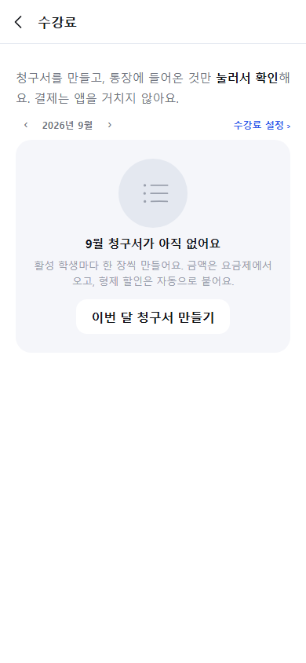  수강료 — 이번 달 청구서 | 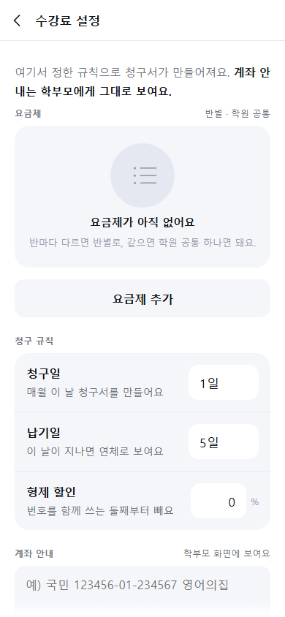  수강료 설정 — 요금제·규칙·계좌
TIP 결제는 앱을 거치지 않습니다. 돈은 학원 계좌로 직접 받고, 앱은 누가 냈는지만 기록합니다. 학부모 화면에는 이번 달 금액·납기·계좌 안내가 보입니다.

우리 학원 · 알림 설정 · 앱 정보
- 우리 학원: 이름, 강조색(5가지), 로고. 로고를 올리면 앱바와 학부모 화면에 보입니다.
- 알림 설정: "이 기기로 알림 받기"를 켜면 이 폰으로 알림이 옵니다(아이폰은 홈 화면에 추가한 앱에서만). "카톡도 같이 받기"는 대행사 연결 뒤에 뜻이 있습니다.
- 앱 정보·진단: 버전 확인, 문제 보내기. "학원 데이터 내려받기"로 전체 데이터를 파일로 받을 수 있습니다.

7. 학부모·학생은 무엇을 보나요
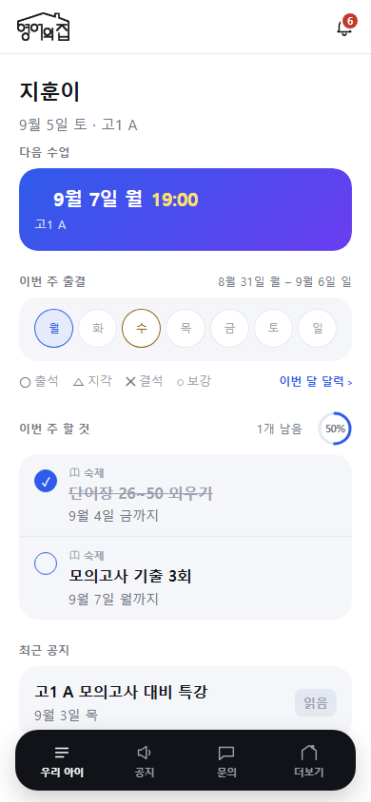  학부모 — 우리 아이 | 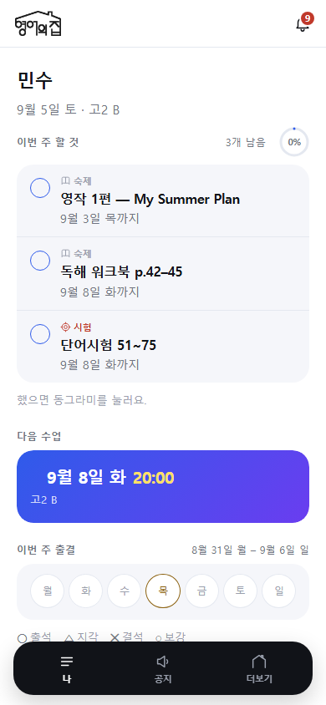  학생 — 나
- 학부모: 다음 수업, 이번 주 출결, 이번 달 수강료, 할 것, 최근 공지, 미리 알린 결석. "결석 미리 알리기"로 결석을 미리 보냅니다.
- 학생: 할 것을 직접 체크하고, 다음 수업과 이번 주 출결을 봅니다.
- 학부모·학생은 각자 자기 번호로 들어옵니다. 자녀가 둘이면 아이를 바꿔 볼 수 있어요.

8. 자주 묻는 것
질문 | 답
인증번호가 안 와요 | 지금은 문자 대행사가 연결되기 전이라 초대 링크로 들어오는 것이 기본입니다. 링크가 만료됐으면 원장님이 명부에서 새로 복사해 보내면 됩니다.
알림이 안 와요 | 더보기 → 알림 설정 → "이 기기로 알림 받기"가 켜져 있는지, 아이폰이면 홈 화면에 추가한 앱으로 열었는지 확인하세요. 명부의 "알림 못 받는 N명"에서 누구인지 볼 수 있습니다.
뒤로가기를 하면 앱이 꺼져요 | 화면 안에서는 뒤로 제스처가 한 단계씩 돌아갑니다. 첫 화면(홈)에서 더 뒤로 가면 앱이 닫히는 것이 정상입니다.
학생이 퇴원했어요 | 명부 → 학생 → 편집 → 퇴원 처리. 기록은 남고 알림은 끊깁니다. 다시 다니면 "다시 다니기".
공지를 잘못 올렸어요 | 공지를 지우면 관련 알림도 함께 지워집니다. 이미 카톡·푸시로 나간 것은 되돌릴 수 없으니 정정 공지를 올려 주세요.
휴원일을 넣었는데 다음 수업에 그날이 나와요 | 반을 골라 넣었으면 그 반만 쉽니다. 모든 반이 쉬면 "전체"로 넣으세요.
어두운 화면으로 보고 싶어요 | 폰의 다크 모드를 켜면 앱도 따라갑니다.
데이터를 가져가고 싶어요 | 더보기 → 학원 데이터 내려받기(JSON). 반별 출결표는 CSV로 내려받을 수 있습니다.

9. 도움이 필요할 때
더보기 → 앱 정보·진단 → "문제 보내기"로 화면과 함께 보내 주시면 확인합니다. 운영자에게 카톡으로 말씀 주셔도 됩니다.
이 설명서는 앱이 바뀌면 함께 고칩니다. 마지막 수정: 2026년 9월 5일.

